Afrikaans Eerste Addisionele Taal
Graad 8
TAAK 1: Voorbereide lees
Datum: Tyd: 2 - 3 minute
Eksaminator: M Swanepoel Punte: 20
Moderator:

Naam en van: |  | Graad en klas:

Instruksies en inligting
1. Berei die storie “Sien jou weer” voor vir voorbereide lees op 2 - 3 Mei 2023.
2. Jy gaan vir 2 - 3 minute moet lees.
3. Let op die volgende as jy die leesstuk voorberei:
- Leesspoed – Jy moet so vloeiend as moontlik probeer lees.
- Uitspraak van die woorde – Jy moet oefen om die woorde reg uit te spreek.
- Leer om met gevoel te lees en stop by by punte en kommas.
- Woorde wat jy nie verstaan nie, se betekenis moet jy opsoek in die woordeboek.
- Maak seker jy verstaan wat jy lees sodat jy die vrae wat daaroor gevra gaan word, kan beantwoord.
- Let op na die rubriek, wat die kriteria aandui, waarvolgens jy punte sal kry. Die onderwyser sal dit met jou bespreek.

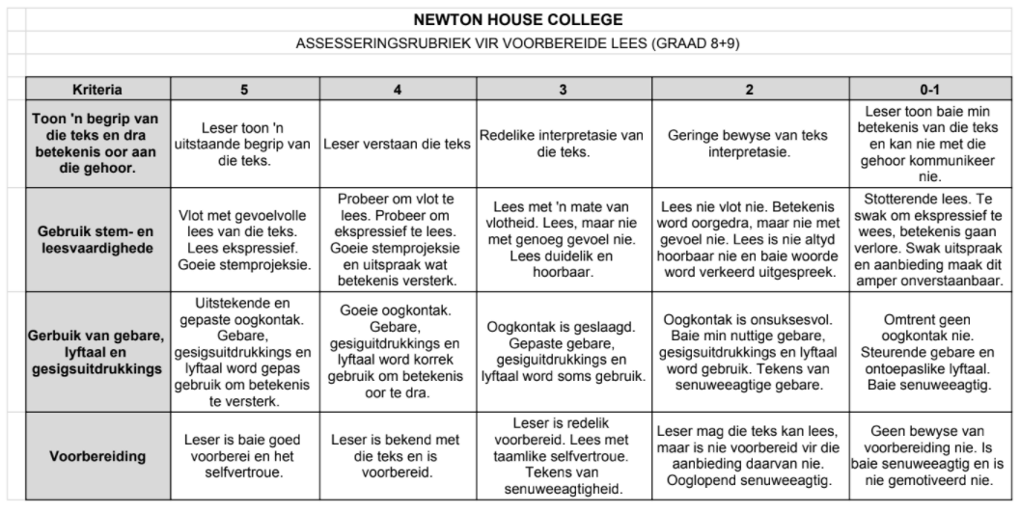

Sien jou weer
Deur Francois Bloemhof

Marisa hou van lekker eetgoed. Tjips, sjokolade, fudge, klapperys, noem maar op. Haar ma skel en sê sy leef van gemorskos en haar pa waarsku, maar sy kou te hard om te hoor wat hulle sê.
Maar vandag staan sy in die kafee en sy is lus vir niks voor haar nie: Lunch Bar, TV-Bar, Crunchie. Sy wonder wat fout is met haar.
Dan sien sy ‘n glasfles met fortuinkoekies.
Maar hoekom is sy nou lus daarvoor? Sy hou nie eens van fortuinkoekies nie en gewoonlik is die boodskappe so flou dat sy dit nie eens onthou nie!
Tog kan Marisa haarself nie keer nie. “Vyf van daardie, asseblief,” sê sy vir die vrou by die kasregister.
“O nee, jy kan net een kry,” antwoord die vrou met ‘n glimlag.
“Net een?” vra Marisa verbaas. “Die fles is dan vol!”
Die vrou knipoog. “Maar dit gaan mos oor jou fortuin of toekoms. Een mens kan tog nie meer as een toekoms hê nie!”
Toe Marisa by die huis kom, is haar ma en pa reeds weg na ‘n partytjie toe. Sy skeur dadelik die plastiek van die koekie af en haal die wit strokie uit waarop staan: Tonight you will be granted one wish.
Marisa gril skielik. Hoe het die mense wat die koekie gemaak het geweet dis amper aand? Hoekom staan daar nie Today you will be granted one wish nie? Sy gooi die koekie in die vullisdrom en wens: “Ek wil hê Steven Maas moet na my toe kom.”
Sy en Steven Maas het in graad 4 en 5 altyd pouses saam gesit en in die klas vir mekaar briefies geskryf, opgerol en in ‘n pen weggesteek. Dit was die enigste twee jaar dat sy werklik gelukkig was. Maar toe verhuis Steven-hulle stad toe. Die dag toe hulle vertrek en sy hom groet, het hy haar snaaks aangekyk. Dit het gelyk of hy deur haar kyk. “Sien jou weer,” is al wat hy gesê het. Sy het geweet hy sou gou van haar vergeet.
Sy wat Marisa van Niekerk is, kry egter altyd haar sin en sy weet hy gaan nou, nadat sy gewens het, na haar toe kom – vanaand nog.
Meer as drie uur later is daar nog geen teken van Steven nie. Lang minute gaan verby en sy kan dit nie meer uithou nie. Steven se nommer is nog op haar selfoon. Sy druk die knoppie.
“Hallo?” Sy stem is diep en versigtig.
“Steven, dis ek, Marisa, van Rietfontein.”
“O, ek onthou nou.” Dis Steven se pa wat praat. “Sy selfoon is nog hier.”
Toe hoor Marisa iemand aan die voordeur klop, drie vinnige kloppe, soos Steven altyd geklop het as hy vir haar kom kuier het.
Hy het gekom!
“Het Steven sy selfoon daar vergeet?” vra sy.
Die voetstappe kom by die trap op. Dit kraak. Maar sy voel iets is fout.
“Wat is dit, Oom?”
“Ons het hom gister begrawe, Marisa. Hy is Maandag naby die skool raakgery en was op slag dood.”
In die spieël sien Marisa die vrees op haar gesig. Sy laat val haar selfoon. Die trap kraak weer, dié keer harder.
Nader.

